|  |  |
| --- | --- |
| Gerb-BMSTU_01 | **Министерство науки и высшего образования Российской Федерации**  **Федеральное государственное бюджетное образовательное учреждение**  **высшего образования**  **«Московский государственный технический университет**  **имени Н.Э. Баумана**  **(национальный исследовательский университет)»**  **(МГТУ им. Н.Э. Баумана)** |

Базовые компоненты интернет технологий

Отчет по лабораторной работе №1

Студент: Пылаев Б. А.

Группа: ИУ5Ц-52Б

Преподаватель: Гапанюк Ю. Е.

2020 г.

**Лабораторная работа №1**

Разработать программу для решения биквадратного уравнения – <https://ru.wikipedia.org/wiki/%D0%A3%D1%80%D0%B0%D0%B2%D0%BD%D0%B5%D0%BD%D0%B8%D0%B5_%D1%87%D0%B5%D1%82%D0%B2%D1%91%D1%80%D1%82%D0%BE%D0%B9_%D1%81%D1%82%D0%B5%D0%BF%D0%B5%D0%BD%D0%B8#%D0%91%D0%B8%D0%BA%D0%B2%D0%B0%D0%B4%D1%80%D0%B0%D1%82%D0%BD%D0%BE%D0%B5_%D1%83%D1%80%D0%B0%D0%B2%D0%BD%D0%B5%D0%BD%D0%B8%D0%B5>

1. Программа должна быть разработана в виде консольного приложения на языке C#.
2. Программа осуществляет ввод с клавиатуры коэффициентов А, В, С, вычисляет дискриминант и корни уравнения (в зависимости от дискриминанта).
3. Если коэффициент А, В, С введен некорректно, то необходимо проигнорировать некорректное значение и ввести коэффициент повторно.
4. Первой строкой программа выводит ФИО разработчика и номер группы.
5. Корни уравнения выводятся зеленым цветом. Если корней нет, то сообщение выводится красным цветом.
6. ДОПОЛНИТЕЛЬНОЕ ТРЕБОВАНИЕ. Коэффициенты А, В, С задаются в виде параметров командной строки. Если они не указаны, то вводятся с клавиатуры в соответствии с пунктом 2. Проверка из пункта 3 в этом случае производится для параметров командной строки без повторного ввода с клавиатуры.

**Диаграмма классов**

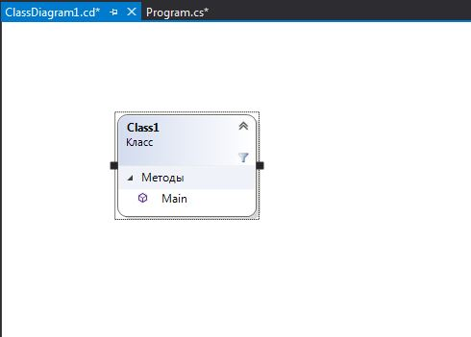

**Текст программы**

using System;

namespace lab1

{

class Program

{

static void Main(string[] args)

{

double a = 0.0, b = 0.0, c = 0.0;

Console.WriteLine("Пылаев Богдан, группа ИУ5Ц-52Б\n");

Console.WriteLine("Введите коффициеты A,B,C: ");

bool correct;

do

{

correct = true;

Console.Write("Введите a: ");

try

{

a = double.Parse(Console.ReadLine());

int y = 1;

int x = y / (int)a;

}

catch (DivideByZeroException)

{

Console.WriteLine("Попытка деления на 0, повторите попытку");

correct = false;

}

catch (FormatException)

{

Console.WriteLine("Некорректный формат ввода числа, повторите попытку");

correct = false;

}

} while (!correct);

do

{

correct = true;

Console.Write("Введите b: ");

try

{

b = double.Parse(Console.ReadLine());

}

catch (FormatException)

{

Console.WriteLine("Некорректный формат ввода числа, повторите попытку");

correct = false;

}

} while (!correct);

do

{

Console.Write("Введите c: ");

correct = true;

try

{

c = double.Parse(Console.ReadLine());

}

catch (FormatException)

{

Console.WriteLine("Некорректный формат ввода числа, повторите попытку");

correct = false;

}

} while (!correct);

double D = b \* b - (4 \* a \* c);

if (D < 0)

{

Console.ForegroundColor = ConsoleColor.Red;

Console.WriteLine("Корней нет");

Console.ResetColor();

return;

}

double x1, x2, x3, x4, y1, y2;

double sqrt\_D = (double)Math.Sqrt(D);

y1 = (b \* (-1) + sqrt\_D) / (2 \* a);

y2 = (b \* (-1) - sqrt\_D) / (2 \* a);

if (y1 < 0 && y2 >= 0)

{

x1 = (-1) \* Math.Sqrt(y2);

x2 = Math.Sqrt(y2);

Console.ForegroundColor = ConsoleColor.Green;

Console.WriteLine("Корни уравнения: x1 = {0}, x2 = {1}", x1, x2);

Console.ResetColor();

}

else if (y1 >= 0 && y2 < 0)

{

x1 = (-1) \* Math.Sqrt(y1);

x2 = Math.Sqrt(y1);

Console.ForegroundColor = ConsoleColor.Green;

Console.WriteLine("Корни уравнения: x1 = {0}, x2 = {1}", x1, x2);

Console.ResetColor();

}

else if (y1 >= 0 && y2 >= 0)

{

x1 = (-1) \* Math.Sqrt(y1);

x2 = Math.Sqrt(y1);

x3 = (-1) \* Math.Sqrt(y2);

x4 = Math.Sqrt(y2);

Console.ForegroundColor = ConsoleColor.Green;

Console.WriteLine("Корни уравнения: x1 = {0}, x2 = {1}, x3 = {2}, x4 = {3}", x1, x2, x3, x4);

Console.ResetColor();

} else

{

Console.ForegroundColor = ConsoleColor.Red;

Console.WriteLine("Корней нет");

Console.ResetColor();

return;

}

}

}

}

**Тест программы**

**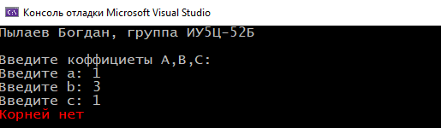**

**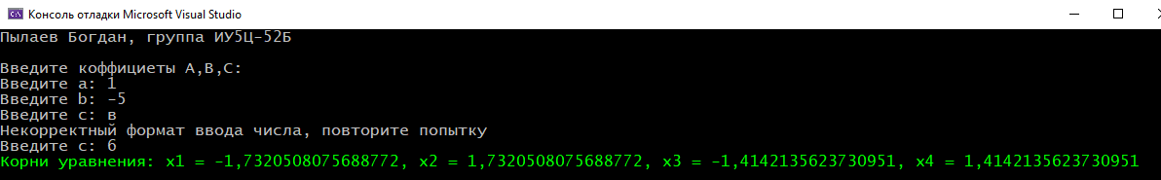**

**Cсылка на репозиторий исходных кодов GitHub:**

https://github.com/bogdanpylaev/BCIT\_Bogdan\_Pylaev